Índice

Introducción 2

D.E.R 3

Código 4

Creación de la base de datos y las tablas 4

Creación de Base de Datos 4

Creación de tabla Países 4

Creacion de la tabla Generos 4

Creacion de la tabla TipoSuscripcion 5

Creacion de la tabla catálogos 5

Creación de la tabla Suscripciones 6

Carga de datos. 6

Países (MERCOSUR) 6

Géneros 7

TipoSuscripciones 7

Catálogos 8

Suscripciones 9

Consultas. 9

Precedimientos almacenados. 9

Triggers. 9

Anexos 9

CREATE 9

DATABASE 9

PAISES 9

GENEROS 9

TipoSuscripciones 9

Catalogos 10

Suscripciones 10

Cuentas 10

Facturacion 11

Favoritos 11

INSERT 11

PAISES 11

GENEROS 11

TipoSuscripcion 12

CATÁLOGOS 12

SUSCRIPCIONES 14

# Introducción

DevFlix es una plataforma de streaming On Demand diseñada para la reproducción de películas y series. La plataforma cuenta con un sistema de cuentas que establece una relación de uno a muchos, donde cada cuenta administradora puede tener varios usuarios con cuentas de tipo usuario.

Además, cada cuenta (sea administrador o no) tiene la capacidad de tener múltiples películas o series en la sección principal y en el apartado de favoritos, estableciendo así otra relación de uno a muchos.

Existen dos tipos de cuentas en DevFlix: la cuenta Administrador y la cuenta Usuario.

La cuenta Administrador tiene privilegios para realizar compras de suscripciones, cancelar suscripciones y cambiar el tipo de suscripción, lo que implica un sistema de alta, baja y modificación (ABM). Por otro lado, la cuenta de tipo usuario tiene la posibilidad de listar las películas y series disponibles en la plataforma.

En DevFlix, se implementa un Sistema de suscripciones por cuenta, donde el límite de usuarios permitidos depende del tipo de suscripción seleccionada. Cada usuario puede crear una lista personalizada de películas de su interés.

El administrador tiene la facultad de agregar, eliminar y cambiar los nombres de los usuarios. Además, los ajustes y las suscripciones estarán disponibles exclusivamente para los administradores.

El proceso de registro e inicio de sesión está abierto para los usuarios, quienes deberán seleccionar entre iniciar sesión con una cuenta existente o crear un nuevo usuario en caso de no tener una cuenta previa. Durante el proceso de creación de usuario, se deberá definir si se trata de una cuenta de administrador o de un usuario normal.

Disponemos de la tabla Historial, donde podremos tener registro trazable de las suscripciones de la cuenta a lo largo del tiempo.

DevFlix también ofrece un listado completo de películas y series disponibles.

# D.E.R

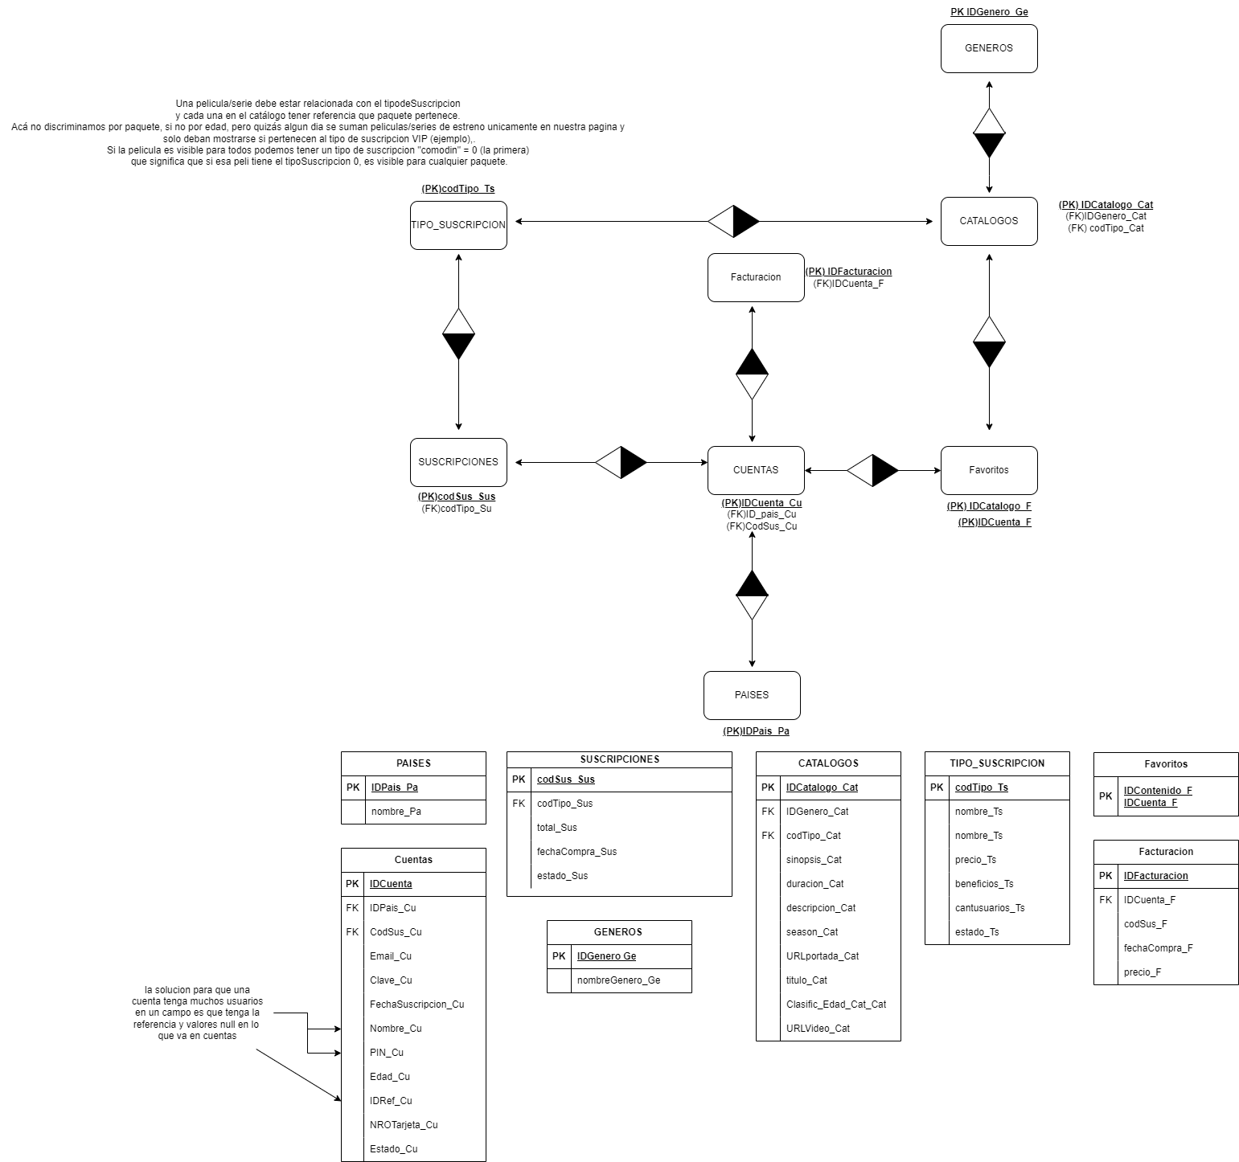

# Código

## Creación de la base de datos y las tablas

El texto editable se encuentra en Anexo CREATE

### Creación de Base de Datos

### Creación de tabla Países

### Creacion de la tabla Generos

### Creacion de la tabla TipoSuscripcion

### Creacion de la tabla catálogos

### Creación de la tabla Suscripciones

## Carga de datos.

El texto editable se encuentra en Anexo INSERT

### Países (MERCOSUR)

### Géneros

### TipoSuscripciones

### Catálogos

### Suscripciones

## Consultas.

## Precedimientos almacenados.

## Triggers.

# Anexos

## CREATE

### DATABASE

USE master

GO

CREATE DATABASE TIF_LAB3

go

Use TIF_LAB3

go

### PAISES

CREATE TABLE Paises (

IDPais_Pa char(10) not null,

Nombre_Pa VARCHAR(30) not null UNIQUE,

estado_PA BIT not null default 1,

CONSTRAINT PK_PAISES PRIMARY KEY (IDPais_Pa)

)

GO

### GENEROS

create table Generos

(

IDGenero_Ge char(10) not null,

NombreGenero_Ge varchar(30) unique not null,

estado_GE BIT not null default 1,

CONSTRAINT PK_Generos PRIMARY KEY (IDGenero_Ge)

)

go

### TipoSuscripciones

CREATE TABLE TipoSuscripciones

(

CodTipo_Ts char(10) NOT NULL,

Nombre_Ts varchar(20) UNIQUE NOT NULL,

Precio_Ts DECIMAL (18,2) NOT NULL DEFAULT 0,

Beneficios_Ts varchar(200) NOT NULL ,

CantUsuarios_Ts INT NOT NULL DEFAULT 1,

Estado_Ts BIT NOT NULL DEFAULT 1,

CONSTRAINT PK_TipoSuscripcion PRIMARY KEY (CodTipo_Ts)

)

GO

### Catalogos

CREATE TABLE Catalogos

(

IDContenido_Cat char(10) NOT NULL,

IDGenero_Cat char(10) NOT NULL,

CodTipo_Cat char(10) NOT NULL,

Sinopsis_Cat varchar(500) NOT NULL,

Duracion_Cat int NOT NULL,

URLPortada_Cat varchar(100) NOT NULL,

TituloContenido_Cat varchar(50) NOT NULL,

Season_Cat int NOT NULL,

URLVideo_Cat varchar(100) NOT NULL,

Clasif_Edad_Cat int NOT NULL,

Estado_Cat bit NOT NULL default 1

CONSTRAINT PK_CATALOGOS PRIMARY KEY (IDContenido_Cat),

CONSTRAINT FK_CATALOGOS_GENEROS FOREIGN KEY (IDGenero_Cat) REFERENCES Generos (IDGenero_Ge),

CONSTRAINT FK_CATALOGOS_TIPOSUSCRIPCION_ FOREIGN KEY (CodTipo_Cat) REFERENCES TipoSuscripciones (CodTipo_Ts)

)

go

### Suscripciones

CREATE TABLE Suscripciones

(

CodSus_Sus int identity(1,1) NOT NULL,

CodTipo_Sus char(10) NOT NULL,

total_Sus decimal (18,2) NOT NULL DEFAULT 0,

fechaCompra_Sus DATETIME NOT NULL,

estado_Sus bit NOT NULL DEFAULT 1,

CONSTRAINT PK_Suscripciones PRIMARY KEY (CodSus_Sus),

CONSTRAINT FK_Suscripciones_Tipo FOREIGN KEY (CodTipo_Sus)

REFERENCES TipoSuscripciones (CodTipo_Ts)

)

GO

### Cuentas

create table Cuentas

(

IDCuenta int identity(1,1) not null,

ID_Pais_Cu char(10) null,

CodSus_Cu int null,

Email_Cu varchar(30) null,

Clave_Cu varchar(20) null,

Fecha_Suscripcion_Cu DATETIME not null, --fecha en en que suscribe

Nombre_Cu varchar (50) not null,

PIN_Cu varchar(4) null,

Edad_Cu int not null,

IDRef_Cu int null,

NROTarjeta_Cu varchar(16) null,

URLImagenDefault varchar(100) DEFAULT 'Recursos/Imagenes/usuario.png',

Estado_Cu bit not null,

CONSTRAINT PK_Cuentas PRIMARY KEY (IDCuenta),

CONSTRAINT PK_Cuentas_x_Pais FOREIGN KEY(ID_Pais_Cu)

REFERENCES Paises(IDPais_Pa),

CONSTRAINT FK_Cuentas_x_Suscripciones FOREIGN KEY (CodSus_Cu)

REFERENCES Suscripciones(CodSus_Sus)

)

go

### Facturacion

CREATE TABLE Facturacion

(

IDFacturacion int identity(1,1),

IDCuenta_F int not null,

CodSus_F int not null,

Fecha_F DATETIME not null,

Importe_F decimal (18,2) not null,

Estado_F bit default 1,

constraint PK_Facturacion primary key (IDFacturacion),

constraint FK_Facturacion_X_Cuenta foreign key (IDCuenta_F)

references Cuentas(IDCuenta)

)

go

### Favoritos

create table Favoritos(

IDContenido_F char(10) not null,

ID_cuenta int not null,

estado_FA BIT not null default 1,

constraint PK_Favoritos PRIMARY KEY (IDContenido_F,ID_cuenta),

constraint FK_Favoritos_Catalogos FOREIGN KEY (IDContenido_F) REFERENCES Catalogos (IDContenido_Cat),

constraint FK_Favoritos_Cuentas FOREIGN KEY (ID_cuenta) REFERENCES Cuentas (IDCuenta)

)

go

## INSERT

### PAISES

INSERT INTO Paises (IDPais_Pa,Nombre_PA)

select 'ARG','Argentina' union

select 'BRA','Brasil' union

select 'URU','Uruguay' union

select 'PAR','Paraguay' union

select 'VEN','Venezuela'union

select 'BOL','Bolivia' union

select 'CHI','Chile' union

select 'COL','Colombia' union

select 'ECU','Ecuador' union

select 'BOL','Bolivia' union

select 'CHI','Chile' union

select 'PER','Peru' union

select 'GUY','Guyana' union

select 'SUR','Surinam'

go

### GENEROS

INSERT INTO Generos (IDGenero_Ge, NombreGenero_GE)

select 'G001','Accion' union

select 'G002','Romance' union

select 'G003','Infantil'union

select 'G004','Terror'

go

### TipoSuscripcion

INSERT INTO TipoSuscripciones(CodTipo_Ts,Nombre_Ts,Precio_Ts,Beneficios_Ts,CantUsuarios_Ts,Estado_Ts)

SELECT 'PPremi','PREMIUM',2399.99 ,'-Calidad de video ULTRA HD (4K)',4,1

UNION

SELECT 'PEstan','ESTANDAR',1399.99 ,'-Calidad de video FULL HD (1080p)',2,1

UNION

SELECT 'PBasic','BASICO',799.99 ,'-Buena calidad de video en HD (720p)',1,1

UNION

SELECT 'PUNIVERSAL','FULL',0,'ACCESO ILIMITADO',0,1

GO

### CATÁLOGOS

INSERT INTO Catalogos (IDContenido_Cat, IDGenero_Cat, CodTipo_Cat, Sinopsis_Cat,

Duracion_Cat,

URLPortada_Cat,

TituloContenido_Cat,

Season_Cat,

URLVideo_Cat,

Clasif_Edad_Cat,

Estado_Cat)

SELECT 'P001', 'G001' , 'PUNIVERSAL', '"Transformers" es una franquicia de acción y ciencia ficción sobre una guerra entre los Autobots y los Decepticons, dos razas alienígenas robóticas.

Los Autobots llegan a la Tierra en busca de la AllSpark, una fuente de energía, mientras los Decepticons buscan utilizarla para conquistar el universo. Los humanos se unen a la batalla para proteger a la humanidad.

Hay intensas batallas entre los Transformers en tierra y en el espacio.', 2, 'Recursos/Imagenes/Portadas/Accion1_Transformers.JPG','Transformers:

El despertar de las bestias', 0, 'https://www.youtube.com/watch?v=s6yBw1CXSMA', 13, 1 UNION

SELECT 'P002', 'G003' , 'PUNIVERSAL', 'Tras descubrirse la identidad secreta de Peter Parker como Spider-Man, la vida del joven se vuelve una locura.

Peter le pide ayuda al Doctor Strange para recuperar su vida, pero algo sale mal y provoca una fractura en el multiverso.', 2,

'Recursos/Imagenes/Portadas/accion2_Spiderman.JPG','Spiderman', 0, 'https://www.youtube.com/watch?v=oBmazlyP220', 13, 1 UNION

SELECT 'P003', 'G001', 'PUNIVERSAL', 'Tras sabotear un reactor nuclear iraní, el agente de la CIA Tom Harris (Gerard Butler)

descubre que su identidad ha sido revelada a los medios después de que un informante expusiera la implicación de la CIA en

la destrucción del reactor. Harris dispone de sólo 30 horas para llegar al aeropuerto de Kandahar (Afganistán) y evitar su

muerte y captura.', 3, 'Recursos/Imagenes/Portadas/accion3_Kandahar.JPG', 'Kandahar', 0, 'https://www.youtube.com/watch?v=0r6-YSKzKf4', 16, 1 UNION

SELECT 'P004', 'G001', 'PUNIVERSAL', 'Un veterano militar y enfermo de estrés postraumático se enfrenta a unos terroristas armados que se han infiltrado

en un Hospital de Veteranos y han tomado rehenes, entre ellos a su esposa y a un general condecorado.', 2,

'Recursos/Imagenes/Portadas/accion4_Asalto_Al_Hospital.JPG', 'Asalto al Hospital', 0, 'https://www.youtube.com/watch?v=MJZ1DESg5JY', 16, 1 UNION

SELECT 'P005', 'G001', 'PUNIVERSAL', 'Hace un año que Dominic y Brian fueron indultados y pudieron regresar a los Estados Unidos. Después de su llegada

desean adaptarse a su nueva vida dentro de la legalidad, pero las cosas no son tan fáciles.', 3, 'Recursos/Imagenes/Portadas/accion5_Rapidos_y_Furiosos.JPG',

'Rápidos y furiosos 7', 0, 'https://www.youtube.com/watch?v=GE3GS7NM6ho', 16, 1 UNION

SELECT 'P006', 'G003', 'PUNIVERSAL', 'La sirena Ariel está fascinada por el mundo de los humanos, pero su padre le prohíbe relacionarse con ellos. En un viaje secreto, se enamora de un humano y recurre a una perversa hechicera para que, mediante un conjuro, su amor triunfe.',

2, 'Recursos/Imagenes/Portadas/infantiles5_la_Sirenita.JPG',

'La Sirenita', 0, 'https://www.youtube.com/watch?v=1RP1bOeCyyM', 3, 1

UNION

SELECT 'P007', 'G003', 'PUNIVERSAL', 'Elina vive en un mundo llamado Fairytopia al lado de otras hadas y la malvada Laverna desea convertirse en la reina del lugar secuestrando a siete guardianes para absorber el poder de sus collares y lograr su propósito.',

2, 'Recursos/Imagenes/Portadas/infantiles3_Barbie_Fairytopia.JPG',

'Barbie Fairytopia', 0, 'https://www.youtube.com/embed/2gaJF7k7L6Y', 3, 1

UNION

SELECT 'P008', 'G003', 'PUNIVERSAL',' Después de que una fuerza oscura conquista Canterlot, las Mane 6 se embarcan en un viaje inolvidable más allá de Equestria para salvar su patria. Allí conocerán a nuevos amigos, como Capper, La Reina Novo y su hija Skystar, o la Capitana Gelaeno, y se enfrentarán a desafíos emocionantes.',

2, 'Recursos/Imagenes/Portadas/series3_infantil_My_Little_Pony.JPG',

'My Little Pony', 0, 'https://www.youtube.com/watch?v=1lKCcxK5OHk', 3, 1

UNION

SELECT 'P009', 'G003', 'PUNIVERSAL','La vida de dos niños rebeldes que pretenden llamar la atención de sus padres haciendo la vida imposible a todas las niñeras, se verá alterada con la llegada de Mary Poppins, una institutriz que baja de las nubes usando su paraguas como paracaídas.',

2, 'Recursos/Imagenes/Portadas/infantiles1_Mary_PoppinsJPG.JPG',

'Mary Poppins', 0, 'https://www.youtube.com/watch?v=-3jsfXDZLIY', 3, 1

UNION

SELECT 'P010', 'G002', 'PUNIVERSAL','Un hombre de negocios se enamora de una joven estudiante y disfraza sus sentimientos con mentiras, hasta el punto de fingir ser una persona humilde.',

3, 'Recursos/Imagenes/Portadas/romantica_4_Ricos_De_Amor_2.JPG',

'Ricos de amor', 0, 'https://www.youtube.com/watch?v=w7W3Lizzr9E', 16, 1

UNION

SELECT 'P011', 'G002', 'PUNIVERSAL','¿Qué pasaría si un mensaje de texto al azar te condujera al amor de tu vida? En esta comedia romántica, ante la pérdida de su prometido, Mira Ray envía una serie de mensajes de texto románticos a su antiguo número de teléfono... sin darse cuenta de que el número había sido reasignado al nuevo teléfono del trabajo de Rob Burns.',

3, 'Recursos/Imagenes/Portadas/romantica1_Amor_a_Primer_Mensaje.JPG',

'Amor a primer mensaje', 0, 'https://www.youtube.com/watch?v=92sPGlhGbNs', 16, 1

UNION

SELECT 'P012', 'G002', 'PUNIVERSAL','Basada en el bestseller del New York Times. La vida de A.J. Fikry, propietario de una librería, no está resultando como él esperaba. No ha superado la trágica muerte de su mujer y ha tocado fondo con el robo de su posesión más preciada.',

3, 'Recursos/Imagenes/Portadas/romantica2_La_Historia_De_Vida_De_AJ_Fikry.JPG',

'La Historia De Vida De AJ Fikry', 0, 'https://www.youtube.com/watch?v=-GgYCjuo4Kc', 16, 1

UNION

SELECT 'P013', 'G002', 'PUNIVERSAL','Surge una nueva historia de amor cuando la joven celestina Kitty se reencuentra con su novio a distancia en el mismo internado en el que estudió su difunta madre. Ve todo lo que quieras.',

3, 'Recursos/Imagenes/Portadas/series4_romance_Besos_Kitty.JPG',

'Besos Kitty', 0, 'https://www.youtube.com/watch?v=g40ODSkvemI', 16, 1

UNION

SELECT 'P014', 'G004' , 'PUNIVERSAL','El padre Lamont es el encargado de investigar la muerte del padre Merrin y la causa de la posesión diabólica de la joven Regan. Lamont viajará a África para investigar otro caso de posesión demoníaca. Cuando regresa a Nueva York, Regan está nuevamente poseída pero, en esta ocasión, por la máquina hipnótica del doctor Gene Tuskin.',

3, 'Recursos/Imagenes/Portadas/terror5_El_Exorcista_II.JPG',

'EL EXORCISTA II', 0, 'https://www.youtube.com/watch?v=LDraTxCzewY', 18, 1

UNION

SELECT 'P015', 'G004' , 'PUNIVERSAL','Durante su estancia en las Bermudas, Ellen Brody se da cuenta de que el tiburón que mató a su hijo la está acechando.',

3, 'Recursos/Imagenes/Portadas/terror4_Tiburon_4.JPG',

'TIBURON 4', 0, 'https://www.youtube.com/watch?v=RVgZR-v2qHo', 18, 1

UNION

SELECT 'P016', 'G004' , 'PUNIVERSAL','En los años cincuenta, una nave espacial se estrella contra la Tierra expulsando un peligroso organismo extraterrestre. Un joven ve una extraña luz que procede del lugar y se acerca para comprobar de qué se trata, pero al instante el chico desaparece. Veintisiete años después, dos universitarios roban un cadáver congelado de la facultad de medicina, que resulta ser el del joven desaparecido, y lo descongelan.',

3, 'Recursos/Imagenes/Portadas/terror3_El_Terror_Llama_A_Su_Puerta.JPG',

'EL TERROR LLAMA A SU PUERTA', 0, 'https://www.youtube.com/watch?v=HShJXeYAGrw', 18, 1

UNION

SELECT 'P017', 'G004' , 'PUNIVERSAL',' El destino del mundo está en manos de Damien, un niño con rostro angelical que, en realidad, es la encarnación del Anticristo.',

3, 'Recursos/Imagenes/Portadas/terror2_la_profecia.JPG',

'LA PROFECIA', 0, 'https://www.youtube.com/watch?v=AiwP5udhskk', 18, 1

UNION

SELECT 'P018', 'G003', 'PUNIVERSAL','Vinland Saga es una serie anime que gira en torno a Thorfinn, el hijo del mejor de los guerreros en un mundo ambientado a finales del primer milenio donde los vikingos era la tribu más poderosa y atroz y la que había luchado sin cesar hasta el final.',

3, 'Recursos/Imagenes/Portadas/Serie2Accion_VINLANDSAGA.JPG',

'Vinland Saga', 0, 'https://www.youtube.com/watch?v=n2VuKI0yT8w', 16, 1

GO

### SUSCRIPCIONES

INSERT INTO Suscripciones(CodTipo_Sus, total_Sus, fechaCompra_Sus, estado_Sus)

SELECT 'PPremi', 2399.99, GETDATE(), 1 UNION

SELECT 'PBasic', 799.99, GETDATE(), 1 UNION

SELECT 'PEstan', 1399.99, GETDATE(), 1

GO